
空知地本ニュース
2011年度第15号
2011年7月27日

発行元 自治労空知地方本部書記局 TEL 0126-22-6519
第３３回全道自治体職員等
女子バレー大会！地元惜敗！
レタックス行動の緊急実施！

７月２４日から空知地方本部管内深川市で開催した「第３３回全道自治体女子バレーボール選手権全道優勝大会」は、自力に勝る帯広市労連チームが優勝し、昨年すでに優勝し、京都府で開催される全国大会の出場権を得ている札幌市職連とともに、代表の切符を手に入れた。
 |  |  |  |  | 優勝 帯広市労連
準々決勝
以降組合せ
石狩市職労 |  | 苫小牧市職労 |  | 深川市職労 |  | 札幌市労 |  | 滝川市職労 |  | 帯広市労連 |  | 北見市労連 |  | 浦河町職労
地元深川市職労チームは、開催地のあつい声援を受けたが、準々決勝でおしくも敗退
した。準備段階からご苦労いただいた、現地
深川市職労に感謝します。
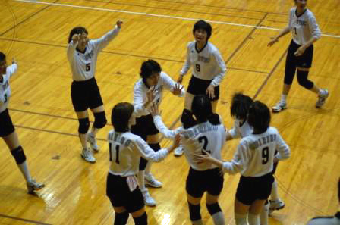
２０１１年度地方本部組織集会と２０１１年度第３回単組総支部代表者会議終了！

６月２１日岩見沢市で開いた空知地本組織集会では、道本部提起の来年度財政の見通しや、組織強化・拡大第１１次長期計画などの課題において、多くの議論がありました。
長期計画については、「職能評議会」のあり方や、単組の状況など報告があり、討議案のような取り組みには無理があるとの意見や、道本部は単組に何を求めているのか分からないなど、厳しい意見も出されました。
後段の単代では、春闘総括や第１７回統一自治体選挙の中間総括が行われ、厳しいたたかいを強いられた知事選挙や、無投票であった道議会議員選挙の今後の課題などについて話し合われました。また、今年初めてオール空知で開催した自治労野球空知予選大会について、和田委員長から提起があり、来年の開催に向けて、執行部として整理をすることとなりました。

２０１１年度賃金労働条件実態調査の作成進んでいますか？
来月が期限ですが、これからの単組のたたかいに重要な材料となる調査です。普段から自分の単組の給与制度や、労働条件を知っておくことは役員として、とても大切なことですし、ふとしたときの組合員からの相談や、時には、自分の仕事にも役に立ったりしますよ。枚数も多いのでこつこつとやりましょう。（委員長：和田）

